嘉義縣東石鄉龍崗國小在地化災害潛勢檢核
壹、創校時間
民國26年4月1日
貳、地理位置
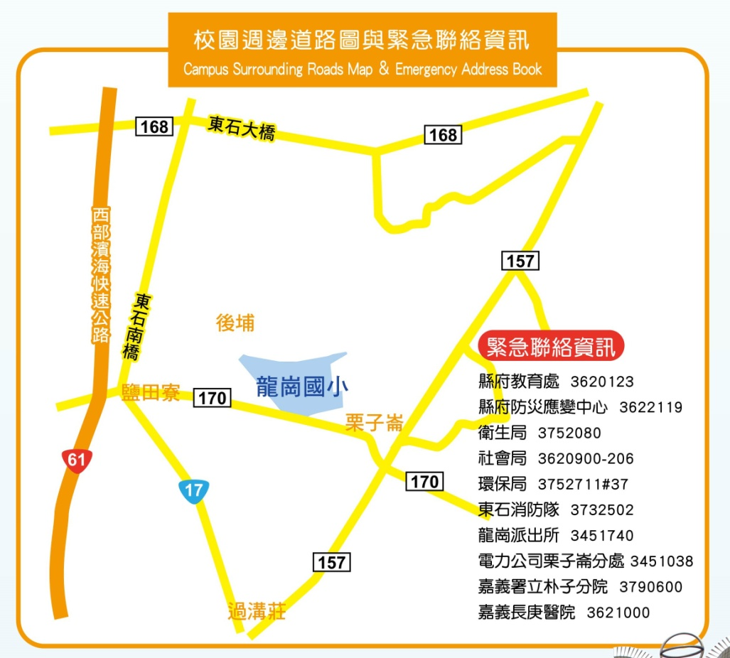

參、學校簡介
本校位處於嘉義縣東石鄉栗子崙、塭仔村兩社區之間，校名舊為栗子崙國校；學校前方為網寮至鹿草之178號公路，無公車行駛，後方有如龍盤虎踞之山崗，因此後來改稱龍崗國民小學。雖然本校屬偏遠地區學校，但有山有水，風景雅緻，寧靜優美，由於瀕臨海邊地層下陷，嚴重時會淹水，而且學校地處貧瘠，海風很大，居民多以務農養殖魚塭維生，有部分靠打零工維持家計。雖然先天條件欠佳但學生表現仍可圈可點，學校致力發展學生品格，閱讀，健康等面向，實現學校願景-品格健康認同樂活。

一、105學年度學校班級數及學生數
 | 一年級 | 二年級 | 三年級 | 四年級 | 五年級 | 六年級 | 合計
班級數 | 1 | 1 | 1 | 1 | 1 | 1 | 6
男 | 4 | 3 | 7 | 2 | 8 | 8 | 32
女 | 2 | 3 | 4 | 2 | 9 | 5 | 25
學生數 | 6 | 6 | 11 | 4 | 17 | 13 | 57
二、105學年度教職員編制及專業背景
編制教師人數：13人
合理員額教師人數：2人
職員：2人
教保員：1人
替代役：2人

肆、學校建築概述
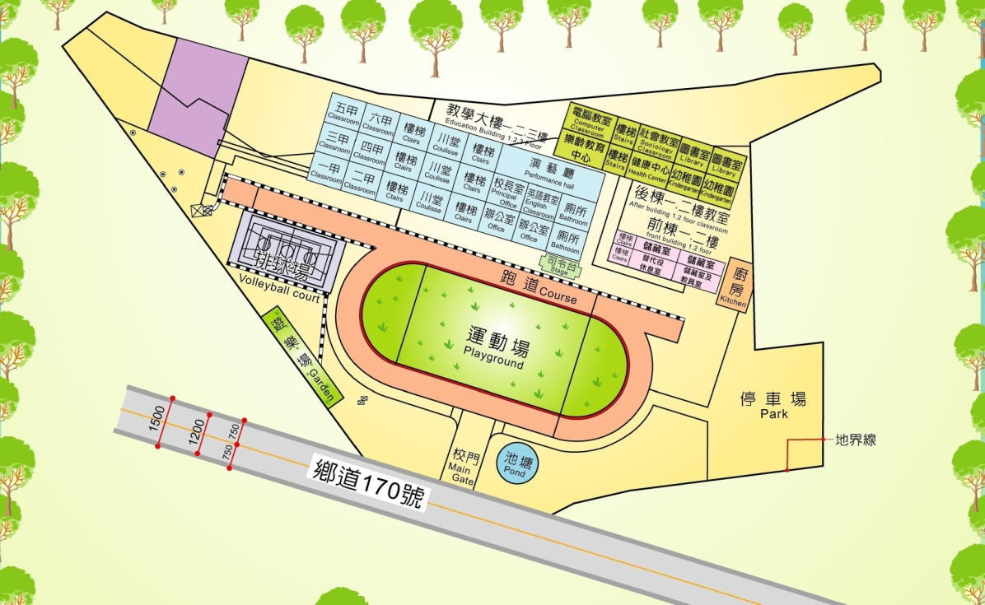
名 稱：教學大樓
建造年度：民國91年
主要建材：鋼筋混凝土
名 稱：後棟教室
建造年度：民國72年
主要建材：鋼筋混凝土
◎已進行耐震評估
名 稱：前棟教室
建造年度：民國85年
主要建材：鋼筋混凝土
◎已進行耐震評估—建議耐震補強。
名 稱：午餐廚房
建造年度：民國86年
主要建材：鋼筋混凝土

伍、學校災害潛勢資訊
一、災害潛勢分析

二、災害潛勢資料展示

三、淹水災害潛勢圖

四、地震潛勢
陸、近十年所遇之災害
612水災後，校園內逢雨必淹、逢颱必大淹，莫拉克88風災發生，使得災害情形更加嚴重，災害自校園延伸至社區。教育部要求各級學校確實實施「防災教育」，針對颱風與水災之防災教育而言，旨在確保提升學生師生對校園災害的認識與預防、整備應變能力。所以落實校園災害防救相關工作，保障校園師生生命安全，強化校園災害防救的體系及效率，擬定本校遵循之災害防救計畫，即為教育部在校園災變事件管理與減災策略，所應未雨綢繆的重大施政。
本校位於東石海邊，屬於嘉義縣偏遠的學校。夏季西南氣流造成豪雨成災及颱風季節期間，容易造成淹水，再加上位處斷層帶，天然災害頻繁，如何提升學生防災意識，讓學生學得防災技能，老師發展出防災教育融入九年一貫課程，建立在地化防災教學模組，實為刻不容緩的課題。

